ANALISIS TINGKAT BAHAYA BANJIR BANDANG
KECAMATA SAMBELIA
(ANALYSIS OF FLASH FLOOD HAZARD SAMBELIA DISTRICT)

Dwi Rahayu Susanti^{1 *} , Agus Muliadi Putra² dan Muhammad Iman Darmawan²
1Program Studi Teknik Lingkungan,2 Fakultas Teknik, 3Universitas Hamzanwadi
Jl. Prof. M Yamin SH, Pancor, Kode Pos: 83611
* Email: dwirahayususanti@hamzanwadi.ac.id
Abstrak
Penelitian ini merupakan penelitian pendahuluan yang dalam jangka panjang bertujuan untuk memberikan yang jelas mengenai kondisi DAS di kecamatan Sambelia dan memberikan gambaran mengenai potensi bahaya banjir bandang. Untuk mencapai tujuan dan target tersebut, maka dalam penelitian ini akan digunakan dengan penelitian deskriptif kualitatif dengan bantuan sistem informasi geografis (SIG). Dalam penelitian ini tingkat bahayanya diklasifikasikan menjadi tiga tingkatan yaitu Kelas Tingkat bahaya Rendah, Sedang dan Tingkat bahaya Tinggi. Kelas tingkat bahaya tinggi semuanya berada pada bagian hilir sedang klasifikasi bagian rendah berada di bagian hulu dan untuk klasifikasi bagian sedang transisi diantara keduanya dan banyak juga menyebar dibagian hilir. Adapun penyebab dari potensi terjadinya banjir bandanag adalah tingginya curah hujan hingga menyebabkan tanggul jebol. Penggunaan lahan tidak berpengaruh secara signifikan jika terlihat dari penggunaan lahan, semua penggunaan lahan dalam gambaran spasial ini masih kelihatan stabil sesuai dengan fungsinya terutama hutan masih tetap menjadi hutan dan tidak ada perubahan penggunaan lahan pada bagian hulunya. Akan tetapi jenis hutan dan di bagian ini adalah jenis hutan sabana, dan dari analisis ini juga dapat diidentifikasi bahwa jaringan sungai yang terlalu pendek dan curam hinga, aliran cepat nyampai kebawah, sehingga ketika terjadi hujan dengan intensitas tinggi air akan cepat sampai kebawah dengan masih keras, sehingga banyak menggerus material atau pohon-pohon dari hulu hingga terjadilah banjir bandang.
Kata Kunci: Tingkat Bahaya banjir bandang

Abstract
This research is preliminary research which in the long term aims to provide clarity regarding the condition of the watershed in Sambelia sub-district and provide an overview of the potential danger of flash floods. To achieve these goals and targets, this research will use qualitative descriptive research with the help of a GIS. In this study, the level of danger was classified into three levels, namely Low, Medium and High level. The high hazard level classes are all in the downstream section, while the lowlevel classifications are in the upstream section and the medium section classification is a transition between the two and many are also spread downstream. The cause of the potential for bandana floods is the high rainfall which causes the embankments to break. Land use does not have a significant effect if seen from land use, all land uses in this spatial description still appear stable in accordance with their function, especially forests are still forests and there is no change in land use in the upstream part. However, the type of forest in this section is a savanna forest type, and from this analysis it can also be identified that the river network is too short and steep so that the flow reaches the bottom quickly, so that when there is high intensity rain the water will quickly reach the bottom while still being hard. , so that it erodes a lot of material or trees from upstream until flash floods occur.
Keywords: Flash flood danger level

PENDAHULUAN
DAS merupakan ekosistem, dimana unsur organisme dan lingkungan biofisik serta unsur kimia berinteraksi secara dinamis, di dalamnya terdapat keseimbangan inflow dan outflow dari material dan energi. Ekosistem DAS dengan segala sumberdaya yang terdapat di dalamnya banyak memberikan manfaat. Lingkungan suatu DAS menjadi faktor penting yang harus diperhatikan agar proses pembangunan yang dilaksanakan dapat berkelanjutan dalam arti mampu memenuhi kebutuhan masa kini tanpa mengabaikan kemampuan generasi mendatang dalam memenuhi kebutuhan hidup. Seiring dengan semakin bertambahnya pertumbuhan penduduk, pertumbuhan ekonomi serta tuntutan kebutuhan hidup, tentu hal ini akan berdampak kepada peningkatan laju penggunaan sumber daya alam hingga ahirnya akan berpengaruh terhadap ekosistem DAS.
DAS Sambelia adalah salah satu DAS yang berada di pulau Lombok tepatnya berada di kecamatan Sambelia. DAS Kokok Putek memiliki peranan penting untuk memenuhi kebutuhan air bagi masyarakat sekitarnya. Selama ini aliran sungai DAS di Sambelia banyak dimanfaatkan untuk mengairi lahan sawah yang berada di kecamatan sambelia yakni seluas 2.699 ha. Oleh karena itu peranan DAS Sambelia sangat penting untuk memenuhi saluran irigasi lahan pertanian masyarakat, karena mengingat juga bahwa sebagian besar sawah adalah dengan irigasi teknis.
Untuk tetap menjaga cadangan air pada DAS maka hendaknya diperhatikan kelestarian Sub DAS baik sub DAS bagian hulu, Sub DAS bagian tengah maupun Sub DAS bagian hilir, karena masing- masing sub DAS memiliki peranan penting untuk sumberdaya air. Sub DAS bagian Hulur memiliki fungsi sebagai daerah konservasi, sub DAS bagian tengah juga sebagian masih merupakan bagian konservasi dan pemanfaatan, dan Sub DAS bagian hilir merupakan daerah pemanfaatan, kemudian pada ahirnya bermuara ke laut. Untuk menjaga kestabilan sumberdaya air pada DAS maka sangat penting untuk memperhatikan pengelolaan penggunaan lahan pada DAS. Terutama tutupan lahan berupa hutan, karena hutan memiliki peranan penting untuk pengelolaan tata air pada DAS. DAS Sambelia memiliki sebagian besarnya berupa tutupan lahan hutan dan sebagian besarnya merupakan berstatus sebagai hutan negara.

Akan tetapi wilayah DAS ini tidak dikelola dengan baik sehingga menyebabkan terjadinya bencana banjir dan kekeringan di kecamatan sambelia.Tingginya angka deforestasi setiap tahunnya telah mengantarkan DAS kokok Putek menjadi DAS yang kritis. Kerusakan suatu DAS ditandai dengan adanya gejolak yang ditimbulkan seperti terjadinya banjir ataupun banjir bandang. Hutan yang terbuka menyebabkan Banyaknya sedimentasi yang terangkut ketika terjadi hujan. Sehungga banyaknya erosi kemudian menjadi sedimentasi pada sungai dan menyebabkan pendangkalan pada sungai. Pendangkalan sungai akan menyebabkan ketika terjadi hujan dengan durasi dan intensitas yang lama akan menyebabkan cepat terjadinya pendangkalan sungai, dan ahirnya air sungai akan cepat naik menggenang. Seperti yang terjadi pada hari sabtu tanggal 11 bulan februari 2017 banjir bandang terjadi dan menimbulkan kerugian berupa banyak materi , dan tidak hanya itu bencana ini juga memakan korban yakni beberapa orang meninggal dunia. terjadinya bencana ini harus mebutuhkan keseriusan dalam memberikan upaya-upaya perlindungan ke masyarakat supaya terhindar dari berbagai macam bahaya. Oleh karena itu salah satu upaya yang bisa dilakukan adalah memetakan lokasi lokasi yang memiliki tingkat tinggi terkena dampak, sehingga masyarakat bisa direlokasikan kepada wilayah yang sedikit atau bahkan tidak memiliki potensi terjadinya bencana.

METODE PENELITIAN

Kriteria dan Parameter Penyebab banjir bandang
Dalam menentukan kriteria dan parameter penyebab banjir bandang di kecamatan Sambelia dilakukan dengan menentukan parameter penyebab banjir bandang serta memperhitungkan kepentingan masing-masing parameter penyebab banjir bandang tersebut melalui pembuatan urutan parameter mana yang lebih penting dan berpengaruh. Kemudian untuk menentukan bobot untuk masing-masing parameter berdasarkan pengaruh parameter terhadap bahaya banjir bandang. Masing-masing parameter penyebab banjir bandang terdiri dari beberapa kelas-kelas. Kelas dalam masing-masing parameter yang paling berpengaruh diberi skor yang lebih tinggi dan yang tidak terlalu berpengaruh diberi skor rendah. pada kasus ini menggunakan sumber dari Ikra(2012).

Wj = n−rj+1
∑(n−rj+1
Keterangan :
Wj= adalah nilai bobot yang dinormalkan n =adalah jumlah parameter (1,2,3 ... n) rj= adalah posisi urutan parameter.

Penentuan kelas interval
Penentuan tingkat bahaya (hazard) dilakukan dengan membagi sama banyaknya nilai-nilai bahaya (hazard) dengan jumlah interval kelas yang sama; interval kelas ditentukan dengan persamaan sebagai berikut:

P = 𝑅
𝐾

P = panjang kelas
R= data tertinggi-data terendah
K =kelas kerawanan

Analisis Tingkat Bahaya (Hazard) Banjir
Pertama yang dilakukan yakni mengurutkan masing-masing parameter, kemudian dilakukan pemberian bobot dan skor pada masing-masing dan kemudian semua peta tematik yang digunakan dalam penelitian ini di integrasikan (overlay) untuk menentukan tingkat bahayanya. Nilai bahaya (hazard) suatu daerah terhadap banjir bandang ditentukan dari total penjumlahan hasil perkalian antara bobot dan skor dari parameter yang berpengaruh terhadap banjir di atas. Nilai dari total penjumlahan anatara bobot dan skor pada masing-masing parameter tersebut. Pada tabel 2 memperlihatkan urutan parameter bahaya banjir badang dan pada Tabel 4 memperlihatkan urutan parameter berdasarkan pengaruh.
Tabel 3: urutan parameter bahaya banjir dan bobot yang dinormalkan
Parameter  bahaya banjir bandang | Urutan | n-rj+1 | Bobot Wj
Penggunaan Lahan | 1 | 4 | 0,40
Curah hujan | 2 | 3 | 0,30
Kemiringan Lereng  (%) | 3 | 2 | 0,25
Jenis Tanah | 4 | 1 | 0,15
Jumlah |  | 10 | 1
N=4
Tabel 4: perkalian bobot dan skor parameter bahaya banjir
Parameter bahaya banjir | Bobot | Skor | Nilai
Penggunaan Lahan | 0,40
Mangrove, Tubuh Air, Hutan |  | 1 | 0,40
Sawah lahan basah dan kering |  | 2 | 0,80
Semak belukar |  | 3 | 1.2
perkebunan |  | 4 | 1.6
Sawah,Pemukiman, ladang,  lahan terbuka |  | 5 | 2
Curah Hujan | 0,30
1.600-900 mm/tahun |  | 1 | 0,30
2.1000-1200 mm/tahun |  | 2 | 0,60
2.1300-1500 mm/tahun |  | 3 | 0,90
2.1600-1900mm/tahun |  | 4 | 1,2
3.>2000 mm/tahun |  | 5 | 1,5
Kemiringan Lereng (%)
0-8 % | 0,25
8-15 % |  | 1 | 0,25
15-25 % |  | 2 | 0,50
25-40 % |  | 3 | 0,75
>40 % |  | 4 | 0,1
 |  | 5 | 1,2
Jenis Tanah | 0,15
Vertisol |  | 1 | 0,15
Incepticol |  | 2 | 0,30
Entisol |  | 3 | 0,45
Andosol |  | 4 | 0,60

Tahap selanjutnya adalah melakukan klasifikasi pada setiap parameter yang digunakan, kemudian setiap parameter tersebut yang digunakan, di tumapng susun (overlay), hal ini untuk menentukan tingkat bahaya (hazard). Dari peta dan tabel hasil tumpangsusun diperoleh informasi tingkat rawan banjir bandang pada tiap-tiap satuan parameter penentu klasifikasi. Hasil dari proses overlay dari peta-peta tematik tersebut menghasilkan peta potensi rawan (hazard) banjir. Dari proses ini diperoleh Tingkat kerawanan Banjir Bandang dikategorikan menjadi 3 kelas yaitu kelas bahaya, kelas rendah, sedang dan kelas tinggi. Untuk lebih jelasnya dapat dilihat sebagai berikut:

FH= ∑{(NCH)+(NPL)+(NKL)+(NJT)}

Dimana : NCH adalah Curah Hujan NPL adalah Nilai Penggunaan Lahan NKL adalah Nilai Kemiringan Lereng dan NJT adalah Nilai Jenis Tanah

HASIL DAN PEMBAHASAN
Penggunaan Lahan
Penggunaan lahan di kecamatan Sambelia secara umum terbagi menjadi beberapa penggunaan lahan diantaranya adalah sawah, semak belukar, tubuh air, perkebunan, hutan, kebun campuran, pemukiman. Luasan pada masing-masing penggunaan lahan berbeda, dimana hutan merupakan yang terluas

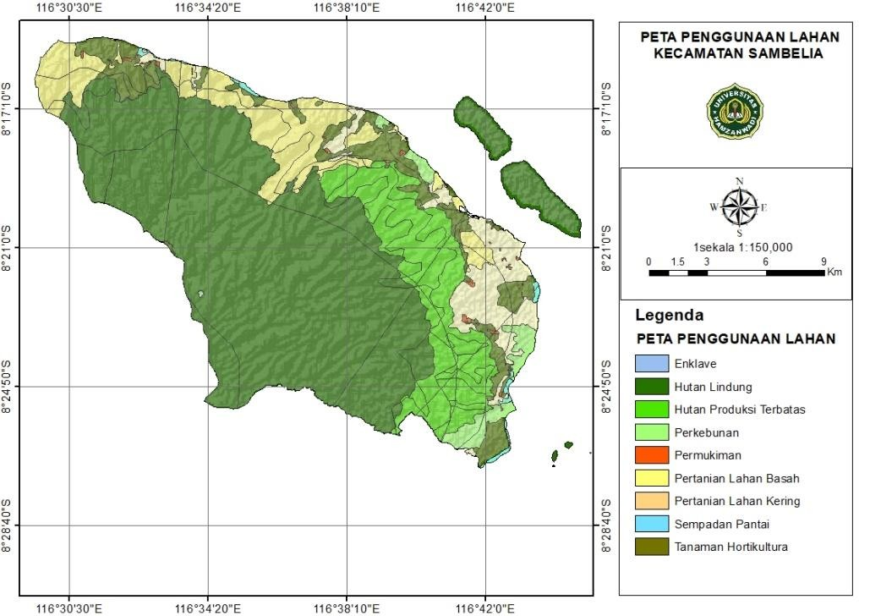

.

Gambar 2 peta penggunaan lahan kecamatan sambelia
Pada Gambar 2 terlihat pada bagian Hulu dari kecamatan Sambelia merupakan kawasan pegunungan yang curam, bagian ini ditumbuhi hutan sabana dan berstatus sebagai hutan lindung, jenis hutan ini adalah jenis hutan sabana. Kawasan ini hanya dijadikan sebagai daerah tangkapan air hujan untuk DAS Sambelia. Sedangkan dibawah hutan lindung dijadikan sebagai hutan produksi , dan dibawahnya lagi dimanfaatkan sebagai perkebunan tempat bercocok tanaman bagi penduduk, perkebunan rakyat yang digunakan untuk menanam jagung atau kacang-kacangan. Dan bagian

pinggir merupakan bagian peralihan sawah lahan kering maupun lahan basah. Sedangkan untuk penggunaan lahan pemukiman mengikuti pola memanjang mengikuti jalan raya yang terdapat dibagian hilir. Apabila curah hujan tinggi, aliran permukaan yang berasal dari daerah tangkapan mengalir dengan begitu cepat ke daerah hilir dan mengakibatkan debit air meningkat.

Kemiringan lereng
Karakteritik topografi Kecamatan Sambelia sebelah utara dan timur adalah laut atau pantai, sedangkan bagian barat terdiri dari dataran Tinggi dan Pegunungan dan sebagian besar mmemiliki tingkat kecuraman yang terjal dan dibeberapa tempat labil. Kecamatan Sambelia mempunyai ketinggian tempat bervariasi antar wilayah yang paling rendah yang sejajar dengan permukaan laut hingga wilayah tertinggi di puncak gunung. Berikut pada Gambar 3dapat dilihat peta lereng di Kecamatan Sambelia
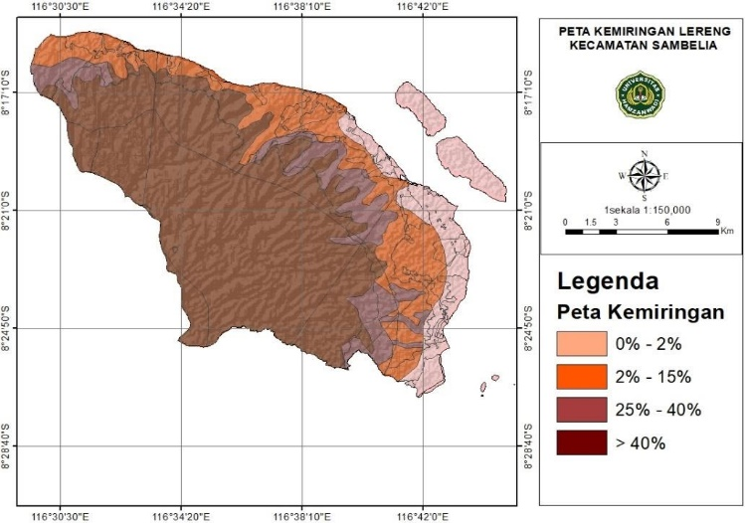

Gambar 3 Peta Kemiringan Lereng kecamatan Sambelia
Kecamatan Sambelia juga terdapat beberapa kelas lereng dimana pada penelitian ini di kelompokkan menjadi 4 kelas yaitu daerah yang mempunyai lereng 0-2%, 2- 15%, 25-40%, dan lebih dari 40%. Di wilayah Sambelia bagian utara mempunyai daerah yang lebih banyak datar, ditandakan dengan daerah berada di lereng antara 2- 15% lebih dominan meskipun masih terdapat lereng 15-25% dan lebih dari 40% tetapi tidak dominan. Berbeda halnya dengan daerah yang berada di utara, ditemukannya, daerah datar hanya di temukan di daerah tepi pantai. Di daerah utara mayotitas terdapat berbagai Hal sama juga terdapat di wilayah barat dan timur, dimana terdapat berbagai kelas kelerengan dan relatif tidak ada yang datar artinya daerah yang memiliki lereng antara 0-8%, di wilayah timur langsung berbatasan dengan laut dan kebanyakan lereng di sambelia berlereng curam hinga datar.

Bahaya Banjir Bandang Di Sambelia
Langkah awal dalam melakukan pemetaan dan analisis terhadap bahaya longsor adalah melakukan pemberian skor dan bobot pada tiap parameter bahaya longsor, untuk lebih jelasnya dapat dilihat pada Tabel 4. Penilaian bobot dan skor ini berdasarkan pada penilaian subjektif penulis yaitu tingkat pengetahuan dan pengalaman penulis. Kemudian dilakukan penilaian bahaya berdasarkan bobot persamaan sebagai berikut :
Flood Hazard =0.40 (CH)+ 0.30 (PL)+0.25(KL+0.15(JT)
Dimana : CH adalah Curah Hujan PL adalah Penggunaan Lahan KL adalah Kemiringan Lereng dan JT adalah Jenis Tanah. Selanjutnya dilakukan overlay dengan menggunakan masing-masing nilai dan bobot dari parameter. Nilai hasil dari overlay tersebut di bagi menjadi 3 kelas seperti terlihat pada Tabel 5. Hal ini dikarenakan pembagain kelas bahaya Banjir Band ang di Kabupaten Kecamatan Sambelia dilakukan dengan membagi kepada kelas rendah, sedang dan tinggi.

Tabel 5. Tingkat Bahaya Banjir Bandang
No | Kelas | Luas (Ha) | Luas(%)
1 | Rendah | 76252.36 | 73%
2 | Sedang | 21602.27 | 21%
3 | Tinggi | 6086.01 | 6%

Dari Ttabel 5 terlihat bahwa kelas bahaya tinggi, sedang dan rendah memiliki luasan yang jauh berbeda, terlihat bahwa kelas luasan tertinggi terdapat pada kelas Rendah sedanagkan kelas Tinggi adalah luas paling rendah. Persebaran spasial kelas bahaya banjir bdanag seperti terlihat pada Gambar 4 terlihat bahwa klasifikasi kelas rendah, sedang dan tinggi memiliki luasan yang cukup berbeda. Persebaran sepasial kelas bahaya banjir bandang kelas rendah memiliki luasan paling luas yakni seluas76252.36 Ha atau sekitar 73 %, kemudian luasan sedang sekitar 21602.27 Ha,atay sekitar 21% dan luasan terendah mencapai hanya 6086.01 Ha atau sekitar 6%.

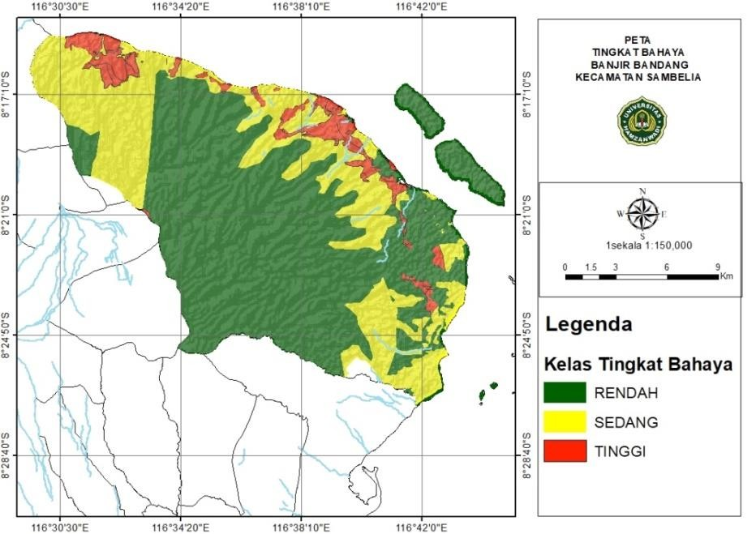

Gambar 4 Peta Potensi Baha Banjir Bandang
Berdasarkan Gambar 4 Peta tingkat bahaya banjir bandang, terlihat bahwa bagian Hilir Kecamatan Sambelia merupakan bagaian yang paling banyak berada di wilayah yang memiliki tingkat bahaya yang tinggi terhadap bahaya Banjir Bandang. Hal ini dikarenakan wilayah tersebut berada di daerah yang datar dan mempunyai curah hujan yang lebih tinggi. Kemudian beberapa wilayah lain ada sebagain besar wilayahnya yang berada di kategori bahaya sedang terhadap bahaya Banjir bandang wilayah yang berada dibagian hulu yang berada di kategori rendah terhadap bahaya longsor.
Dilihat dari kelas sepasialnya, Kecamatan Sambelia bagian Hulu memiliki kelas Rendah paling banyak dikarena wilayah ini merupakan bagian hulu adalah bagian penggunaan lahan yang didominasi oleh Hutan, memiliki kemiringan lereng yang cukup curang sehingga tidak ada yang bermukim diwilayah ini. Namun demikian jenis hutan yang terdapat diwilayah ini adalah jenis hutan sabana. Pada dasarnya wilayah ini tidak akan mungkin bisa terendam banjir karena memang daerah dataran tinggi, namun erat kaitanya dengan potensi banjir bagian hilir, terutama jika penggunaan lahan bisa dialih fungsikan bisa jadi wilayah bagian hilir akan sangat berpotensi terjadi banjir bandang.
Kemudian daerah berpotensi sedang meliputi daerah bagian bawah daerah bagian rendah daerah sedang ini merupakan daerah yang daerah memasuki daerah yang rawan dan masih rendah, jika dilihat daerah memiliki tingkat kerawanan sedang pada bagian hulu sudah memasuki daerah agak rawan. Dilihat dari penggunaan lahan pada wilayah ini sudah beraneka ragam. Hutan primer sudah sedikit dan didominasi oleh hutan campuran, dan tanaman hortikultural dan sudah ada sedikit pemukiman. Kemudian dari segi kemiringan sudah tidak terlalu curam, sehingga ketika terjadi pembobotan nilainya digolongkan menjadi nilai kriteria sedang
Kemudian untuk wilayah daerah yang memiliki potensi tinggi didominasi oleh bagian hilir dimana penggunaan lahannya didominasi oleh Pemukiman, Sawah dan tanaman Hortikultural, selain itu kemiringan lereng landai medominasi wilayah ini. Wilayah ini merupakan daerah landai, dimana banyak sungai bermuara dengan laut. Karena memang sebelah timur Terlihat pada Gambar 4 bahwa hampir disemua desa memiliki potensi terjadinya banjir bandang, akan tetapi beberapa desa memiliki potensi wilayah luas diantaranya Desa Obel-obel, Desa Belanting, Desa Dara Kunci, desa sugian dan desa Madayin.
Banjir bandang terjadi karena meluapnya air sungai yang melebihi kapasitas pengalirannya. Banjir bandang berbeda dengan banjir biasa. Banjir bandang ini biasanya terjadi karena hujan yang sangat lebat. Banjir bandang terjadi di DAS Sambelia. Banjir baandang setiap tahun hampir terjadi di wilayah penelitian. Banjir bandang yang terjadi pada wilayah ini lebih disebabkan karena aliran sungai yang pendek, intensitas curah hujan yang tinggi sehingga tanggul jebol dan terjadilah banjir bandang. Kemungkinan banjir bandang terjadi karena alih fungsi lahan kecil dikarenakan terlihat pada gambar 2 bahwa penggunaan lahan diwilayah sambelia masih didominasi oleh penggunaan lahan hutan dan kebun campuran, dan masih stabil. Hujan yang terjadi di Sambelia Lombok Timur, menyebabkan tanggul Sungai Melempo jebol, mengakibatkan banjir bandang menerjang Dusun Melempo dan Mentareng, Desa Obel-Obel, Kec, Sambelia, Kab. Lombok Timur. Sebanyak 81 kepala keluarga dengan total 255 jiwa mengungsi. Rumah rusak ringan sebanyak 4 unit, tembok masjid Darul Qur'an sisi barat jebol, tanggul sungai jebol di 3 titik, dan jaringan pipa air bersih sepanjang 3 kilometer rusak terbawa banjir (BMKG 2020)

KESIMPULAN

Potensi banjir bandang dapat dilakukan dengan mengidentifikasi curah hujan, penggunaan lahan, kemiringan lereng ataupun jenis tanah pada DAS yang dapat menimbulkan potensi terjadinya banjir bandang. Kecamatan Sambelia merupakan wilayah yang rutin mengalami banjir setiap tahunnya, hampir wilayah desanya memiliki potensi terjadinya banjir. Dalam penelitian ini tingkat bahayanya diklasifikasikan menjadi tiga tingkatan yaitu Kelas Tingkat bahaya Rendah, Sedang dan Tingkat bahaya Tinggi. Kelas tingkat bahaya tinggi semuanya berada pada bagian hilir sedang klasifikasi bagian rendah berada di bagian hulu dan untuk klasifikasi bagian sedang transisi diantara keduanya dan banyak juga menyebar dibagian hilir. Adapun penyebab dari potensi terjadinya banjir bandanag adalah tingginya curah hujan hingga menyebabkan tanggul jebol. Penggunaan lahan tidak berpengaruh secara signifikan jika terlihat dari penggunaan lahan, semua penggunaan lahan dalam gambaran spasial ini masih kelihatan stabil sesuai dengan fungsinya terutama hutan masih tetap menjadi hutan dan tidak ada perubahan penggunaan lahan pada bagian hulunya. Akan tetapi jenis hutan dan di bagian ini adalah jenis hutan sabana, dan dari analisis ini juga dapat diidentifikasi bahwa jaringan sungai yang terlalu pendek dan curam hinga, aliran cepat nyampai kebawah, sehingga ketika terjadi hujan dengan intensitas tinggi air akan cepat sampai kebawah dengan masih keras, sehingga banyak menggerus material atau pohon-pohon dari hulu hingga terjadilah banjir bandang.
SARAN

Perlu menjadi perhatian Instansi terkait supaya kondisi hutan di daerah sambelia tetap terpelihara dan perlu timndakan tegas terhadap ilegal loging. Penggunaan lahan yang tidak memperhatikan lingkungan dapat menjadi ancaman untuk terjadinya banjir bandang.

DAFTAR PUSTAKA

Abdurrahman. 2009. Effect of broad patterns of land use and physical environmental conditions of the water flow and sedimentation in some catchment area (catchment area) in the sub-watershed Cimanuk Upper West Java. J. agroland. 16 (3): 224-230.
Asdak C. 2002. Hidrologi dan Pengelolaan DAS. Yogyakarta (ID): Gadjah Mada University Press.

B. Tjahjono and K. Munibah, “Penggunaan Lahan di DAS Cimanuk Hulu: Perubahan dan Keterkaitannya dengan Faset Lahan,” 2017.
BMKG.2020:/Analisis%20Kejadian%20Banjir%20Bandang%20di%20Desa%20Obel- Obel%20Lombok%20Timur%20_%20BMKG.Akses pada hari Kamis 28/01/2020
Rahman A. 2016. Analysis of flow in Cimanuk Watershed (A Case Study-Bojong loa Cimanuk Garut). Construction Journal. 14 (1): 91-100.
Ikqra. 2012. Studi Geomorfologi Pulau Ternate dan Penilaian Resiko Longsor [Tesis]. Bogor (ID) : Institut Pertanian Bogor
Rahman A. 2016. Analisis aliran pada Daerah Aliran Sungai Cimanuk (Studi Kasus Cimanuk-Bojong loa Garut). Jurnal Konstruksi. 14(1): 91-100.
Susetyaningsih A. 2012. Pengaturan penggunaan lahan di daerah hulu DAS Cimanuk sebagai upaya optimalisasi pemanfaatan sumber daya air. J. Konstruksi.1-8.
Soemarno. 1991. Studi Perencanaan Pengelolaan Lahan di Sub-DAS Konto, Malang. Disertasi Jurusan Pengelolaan Sumberdaya Alam dan Lingkungan Institut Pertanian Bogor, Bogor.
Mubekti, Dan Alhasanah F.2008. Mitigasi Daerah Rawan Tanah Longsor Menggunakan Teknik Pemodelan Sistem Informasi Geografis; J. Tek.Ling.9(2):121-129
Nurjanah, sugiharto, kuswanda, BP S, Adiekoesoemo.2011.Manajemen Bencana.
Alfabeta. Bandung.

